 | Министерство науки и высшего образования Российской Федерации  Федеральное государственное автономное образовательное учреждение  высшего образования  «Московский государственный технический университет  имени Н.Э. Баумана  (национальный исследовательский университет)»  (МГТУ им. Н.Э. Баумана)

ФАКУЛЬТЕТ | ИНФОРМАТИКА И СИСТЕМЫ УПРАВЛЕНИЯ
КАФЕДРА | СИСТЕМЫ ОБРАБОТКИ ИНФОРМАЦИИ И УПРАВЛЕНИЯ

Лабораторная работа №1 (часть 2)
Дисциплина: Модели данных

«Создание базы данных в DBeaver и обеспечение целостности таблиц»

Выполнил: Корнеев Григорий,
студент группы ИУ5-34Б

2026 г.

1. Цель работы и предметная область
Цель лабораторной работы - освоить создание базы данных SQLite через интерфейс DBeaver и SQL-редактор, получить навыки задания ограничений целостности (NOT NULL, UNIQUE, CHECK, DEFAULT, FOREIGN KEY), настройки каскадных операций и проверки их действия на тестовых данных.
Предметная область - учебный процесс кафедры ИУ5 МГТУ им. Н. Э. Баумана: учебные группы, студенты, преподаватели, дисциплины, курсы дисциплин, занятия и результаты контроля.
Работа выполнена в DBeaver Community 26.2.2 с использованием SQLite. Файл базы данных LR1_part2.sqlite и её SQL-структура LR1_part2_structure.sql сохранены в каталоге database/ репозитория проекта. Проверки, связанные с изменением и удалением данных, проводились на тестовых записях.

2. Создание базы данных в DBeaver

2.1. Создание базы и таблиц
Через файловое подключение SQLite в DBeaver создана база LR1_part2.sqlite. При создании таблиц применены оба способа, предусмотренные методичкой: таблицы study_group и discipline были созданы через графический конструктор, остальные - командами CREATE TABLE в SQL-редакторе. В созданной структуре определены столбцы, ключи и ограничения целостности.
Для студента и преподавателя фамилия, имя и отчество вынесены в отдельные атрибуты surname, first_name и patronymic. У каждой таблицы имеется первичный ключ; имена и типы столбцов, ограничения и связи доступны для просмотра во вкладках свойств таблиц DBeaver.

2.2. Сравнение графического конструктора и SQL-редактора
Критерий | Графический интерфейс DBeaver | SQL-редактор
Создание | Добавление полей и свойств в формах | Операторы CREATE TABLE
Ключи и ограничения | Настройка в свойствах таблицы | PRIMARY KEY, FOREIGN KEY, CHECK и др.
Преимущество | Наглядность; удобно изучать структуру | Быстрое воспроизведение и точный контроль DDL
Особенность | Требует последовательных действий | Требует знания синтаксиса SQL

Оба подхода дают одинаковый результат на уровне схемы SQLite, но отличаются способом задания атрибутов и ограничений. Графический конструктор удобен для последовательной настройки отдельных таблиц, SQL-редактор - для точного описания структуры, повторного воспроизведения схемы и её изменения.

3. Структура реляционной базы данных
В реляционной модели создано восемь таблиц. Семь таблиц соответствуют основным сущностям предметной области, восьмая - discipline_teacher - реализует отношение «многие ко многим» между дисциплиной и преподавателем.
Таблица | Первичный ключ | Назначение
study_group | group_number | Учебные группы и год набора
teacher | teacher_id | Сведения о преподавателях
discipline | discipline_id | Учебные дисциплины
student | student_id | Студенты и принадлежность к группе
discipline_course | course_id | Проведение дисциплины для группы
lesson | lesson_id | Занятия в рамках курса
control_result | result_id | Результаты контроля студентов
discipline_teacher | discipline_id + teacher_id | Связь M:M: дисциплина - преподаватель

Для числовых идентификаторов и семестра используется тип INTEGER, для строковых атрибутов, учебного года и дат - TEXT. В таблице discipline_teacher задан составной первичный ключ из столбцов discipline_id и teacher_id. Значения внешних ключей должны соответствовать записям связанных таблиц.

3.1. Связи между таблицами
В итоговой структуре определены девять внешних ключей. Они связывают студента с группой, курс дисциплины с дисциплиной, преподавателем и группой, преподавателя с дисциплиной через discipline_teacher, занятие с курсом, результат контроля - со студентом и занятием.
Дочерняя таблица / поле | Родительская таблица / поле
student.group_number | study_group.group_number
discipline_course.discipline_id | discipline.discipline_id
discipline_course.teacher_id | teacher.teacher_id
discipline_course.group_number | study_group.group_number
discipline_teacher.discipline_id | discipline.discipline_id
discipline_teacher.teacher_id | teacher.teacher_id
lesson.course_id | discipline_course.course_id
control_result.student_id | student.student_id
control_result.lesson_id | lesson.lesson_id

Для всех девяти внешних ключей в DDL установлены ON UPDATE CASCADE и ON DELETE CASCADE. Первое правило обеспечивает согласованное изменение значений связанных ключей, второе - удаление зависимых записей вместе с родительской. Контроль внешних ключей в SQLite включён командой PRAGMA foreign_keys = ON; запрос PRAGMA foreign_keys возвращает 1, а PRAGMA foreign_key_check не выявляет нарушенных ссылок.

4. Инфологическая модель и ER-диаграмма базы данных
Инфологическая модель в нотации Чена содержит семь основных сущностей: «Студент», «Учебная группа», «Дисциплина», «Преподаватель», «Курс дисциплины», «Занятие» и «Результат контроля». Связь «Дисциплина - Ведёт - Преподаватель» имеет кардинальность M:M.
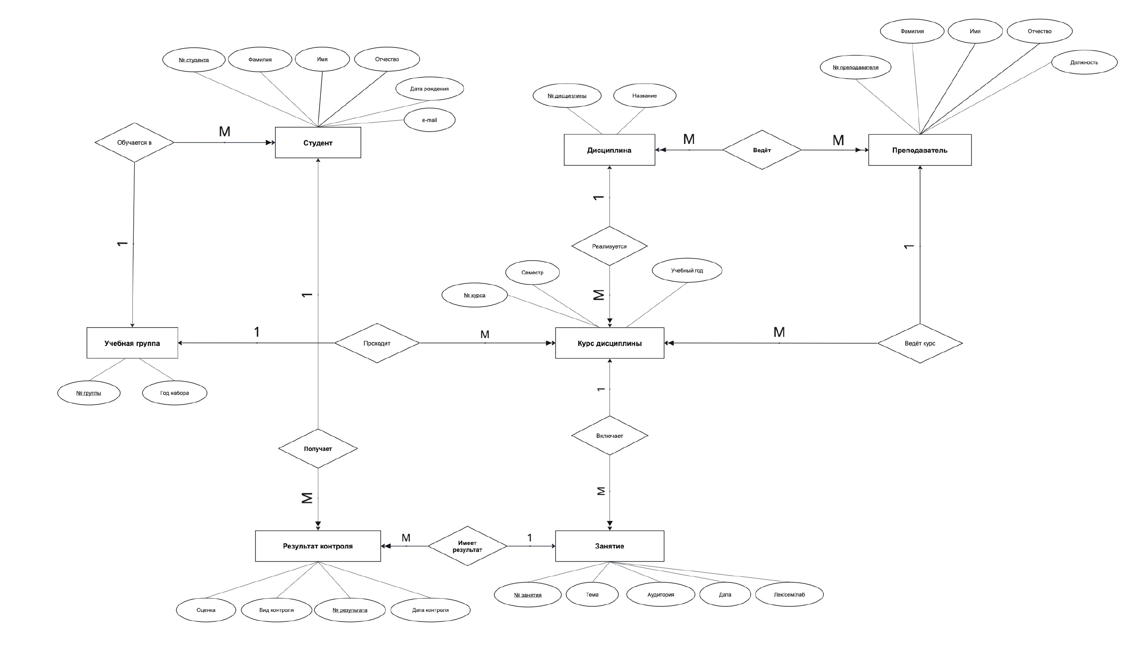
Рисунок 1 - Инфологическая модель предметной области
При переходе к реляционной схеме сущности преобразованы в одноимённые таблицы, а отношения типа 1:M представлены внешними ключами. Связь M:M «Дисциплина - Преподаватель» реализована отдельной таблицей discipline_teacher с составным первичным ключом (discipline_id, teacher_id) и двумя внешними ключами. Курс дисциплины (discipline_course) дополнительно фиксирует конкретного преподавателя, группу, семестр и учебный год.
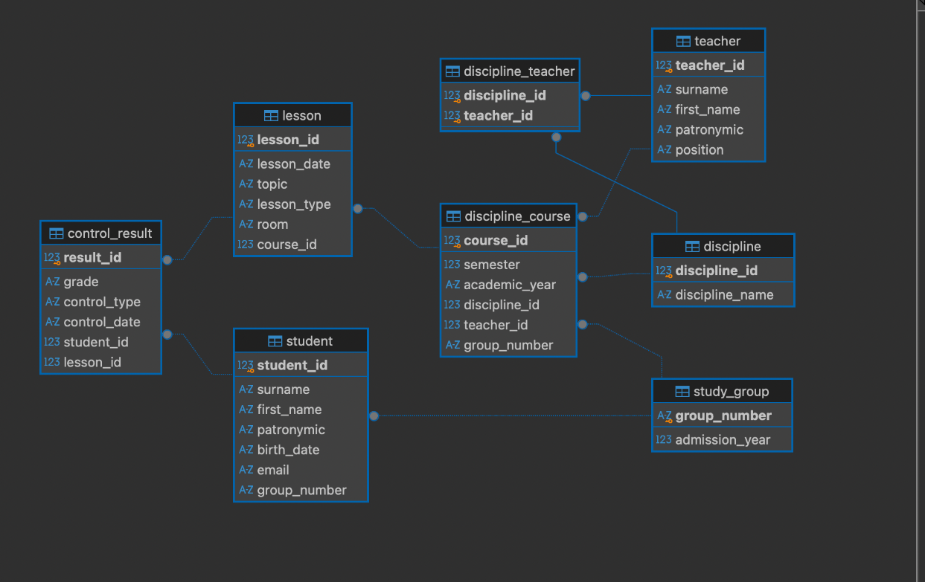
Рисунок 2 - ER-диаграмма базы данных в DBeaver
ER-диаграмма показывает восемь таблиц и девять связей. В предметной области дисциплина рассматривается как учебный предмет отдельно от её проведения для конкретной группы. Таблица discipline_teacher фиксирует соответствия дисциплин и преподавателей, а discipline_course описывает конкретный курс. В текущем DDL внешние ключи discipline_course.discipline_id и discipline_course.teacher_id проверяются независимо; соответствие их пары записям discipline_teacher отдельным составным внешним ключом не контролируется.

5. Ограничения целостности
Для обеспечения целостности данных применены ограничения PRIMARY KEY, FOREIGN KEY, NOT NULL, UNIQUE, DEFAULT и CHECK. Правила ON DELETE CASCADE и ON UPDATE CASCADE определяют поведение связанных записей при удалении и обновлении родительских ключей.
Ограничение | Пример реализации | Назначение
PRIMARY KEY | student(student_id) | Уникальная идентификация записи
NOT NULL | student.surname | Обязательность фамилии студента
UNIQUE | student.email | Запрет повторения указанного e-mail
DEFAULT | control_result.control_date = CURRENT_DATE | Автоматическое заполнение даты
CHECK | discipline_course.semester от 1 до 12 | Допустимый диапазон семестров
FOREIGN KEY | student.group_number → study_group | Соблюдение связи с существующей группой
CASCADE | ON UPDATE / DELETE CASCADE | Согласованное изменение связанных записей

В таблицах заданы проверки положительности идентификаторов, ограничений на длину текстовых полей, допустимых значений оценки и вида занятия, диапазона семестра (от 1 до 12), а также формата дат и учебного года. В частности, student.email имеет ограничение UNIQUE, а control_result.control_date - значение по умолчанию CURRENT_DATE.

6. Экспорт SQL-структуры и сохранение материалов
Структура базы данных экспортирована через средство DBeaver Generate SQL → DDL и сохранена в LR1_part2_structure.sql. Файл содержит определения восьми таблиц и девяти внешних ключей. Операторы CREATE TABLE являются описанием схемы и не предназначены для повторного выполнения поверх готовой базы.

7. Тестирование ограничений целостности
Для проверки ограничений выполнялись попытки вставки недопустимых значений, изменения ключей и удаления связанных записей. Результаты позволяют оценить действие NOT NULL, UNIQUE, CHECK, FOREIGN KEY, DEFAULT и правил CASCADE. Кроме того, проверены включение внешних ключей и целостность базы данных.

7.1. Проверка NOT NULL
В таблице student предпринята попытка добавить запись без обязательного значения surname. SQLite отклонил вставку с сообщением NOT NULL constraint failed: student.surname. Следовательно, пустая фамилия в обязательном поле не допускается.
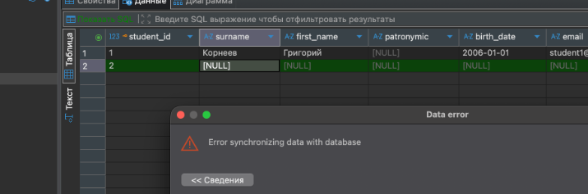
Рисунок 3 - Ошибка NOT NULL при добавлении студента без фамилии

7.2. Проверка UNIQUE
При добавлении второго студента использовалось значение student1@example.com, совпадающее с существующим email. SQLite выдал ошибку UNIQUE constraint failed: student.email; повторная запись с тем же непустым адресом сохранена не была.
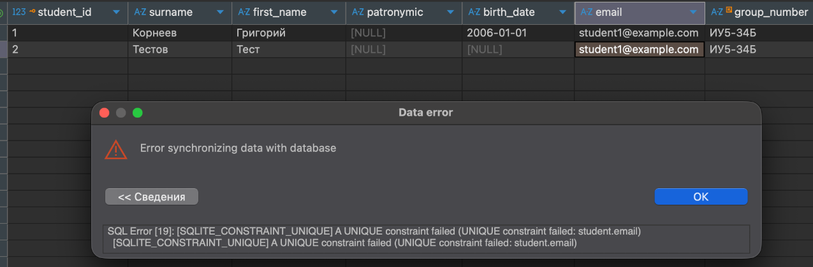
Рисунок 4 - Ошибка UNIQUE при повторном e-mail студента

7.3. Проверка CHECK
При создании курса дисциплины была выполнена попытка задать semester = 13, что выходит за разрешённый диапазон от 1 до 12. SQLite отклонил изменение с сообщением CHECK constraint failed: discipline_course_semester_check.
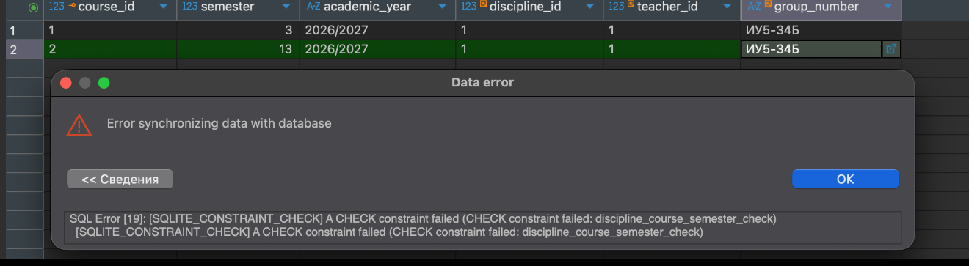
Рисунок 5 - Ошибка CHECK для значения semester = 13

7.4. Проверка FOREIGN KEY
В таблице student была предпринята попытка добавить студента с номером группы «ИУ5-999», отсутствующим в родительской таблице study_group. При включённом контроле внешних ключей SQLite отклонил операцию с сообщением FOREIGN KEY constraint failed. Это подтверждает, что ограничение FOREIGN KEY предотвращает создание записей, ссылающихся на несуществующие родительские записи.
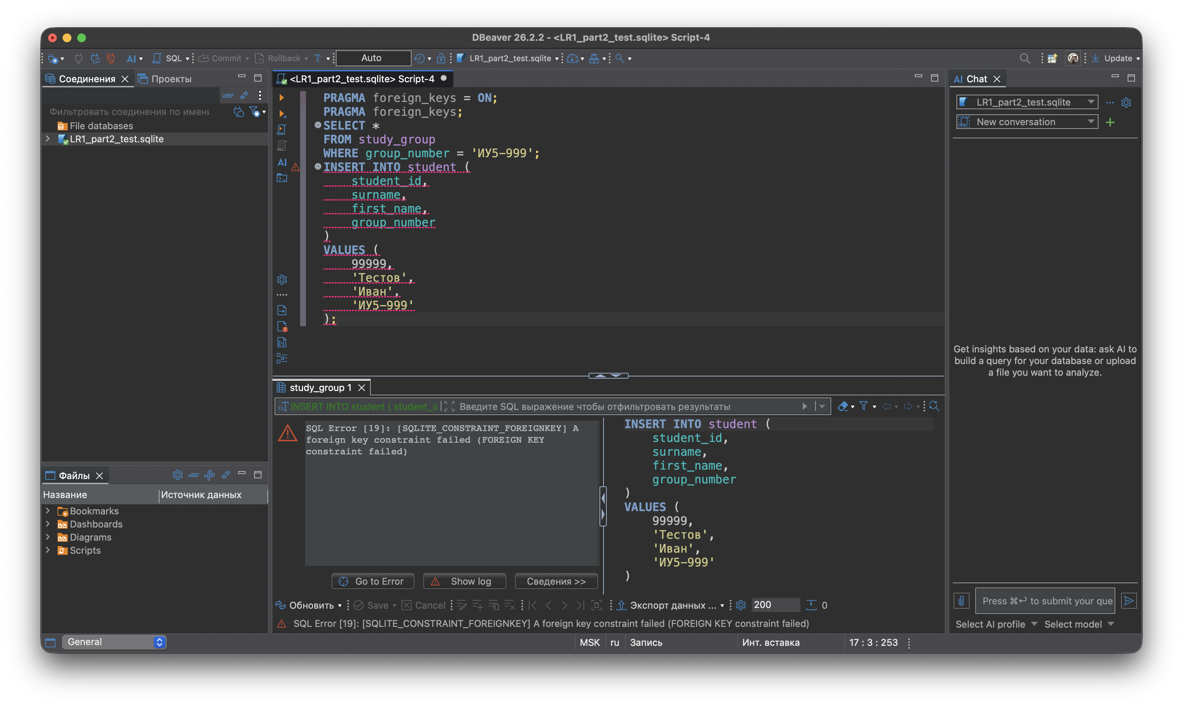
Рисунок 6 - Проверка ограничения FOREIGN KEY при добавлении студента

В SQLite проверка ограничений FOREIGN KEY включается на уровне соединения командой PRAGMA foreign_keys = ON. Запрос PRAGMA foreign_keys возвращал значение 1, что подтверждает включение контроля внешних ключей. Дополнительно проверены определения внешних ключей, а команда PRAGMA foreign_key_check не выявила нарушений ссылочной целостности.

7.5. Проверка ON UPDATE CASCADE
В тестовой копии номер учебной группы изменён оператором UPDATE study_group с «ИУ5-34Б» на «ИУ5-34Б-ТЕСТ». Проверочный SELECT вернул обновлённое значение сразу в study_group, student и discipline_course, что подтверждает каскадное обновление двух дочерних таблиц.

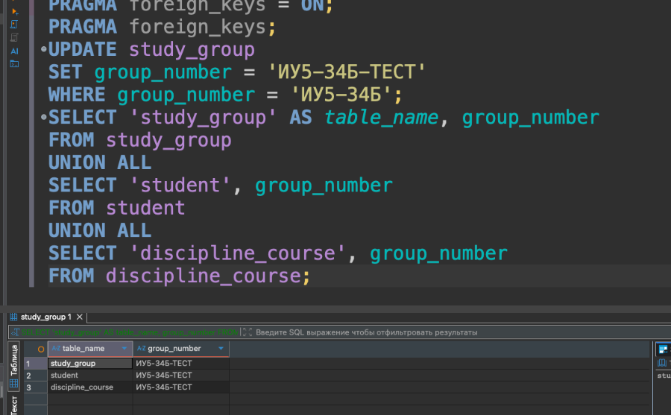
Рисунок 7 - Проверка ON UPDATE CASCADE для номера группы

7.6. Проверка ON DELETE CASCADE
Для проверки ON DELETE CASCADE в тестовой базе данных выполнено удаление студента с student_id = 1, имевшего одну связанную запись в таблице control_result. После выполнения оператора DELETE проверочный запрос SELECT показал отсутствие записей данного студента в таблицах student и control_result. Таким образом, подтверждена работа ON DELETE CASCADE: при удалении записи из родительской таблицы student автоматически удаляются зависимые записи из control_result.
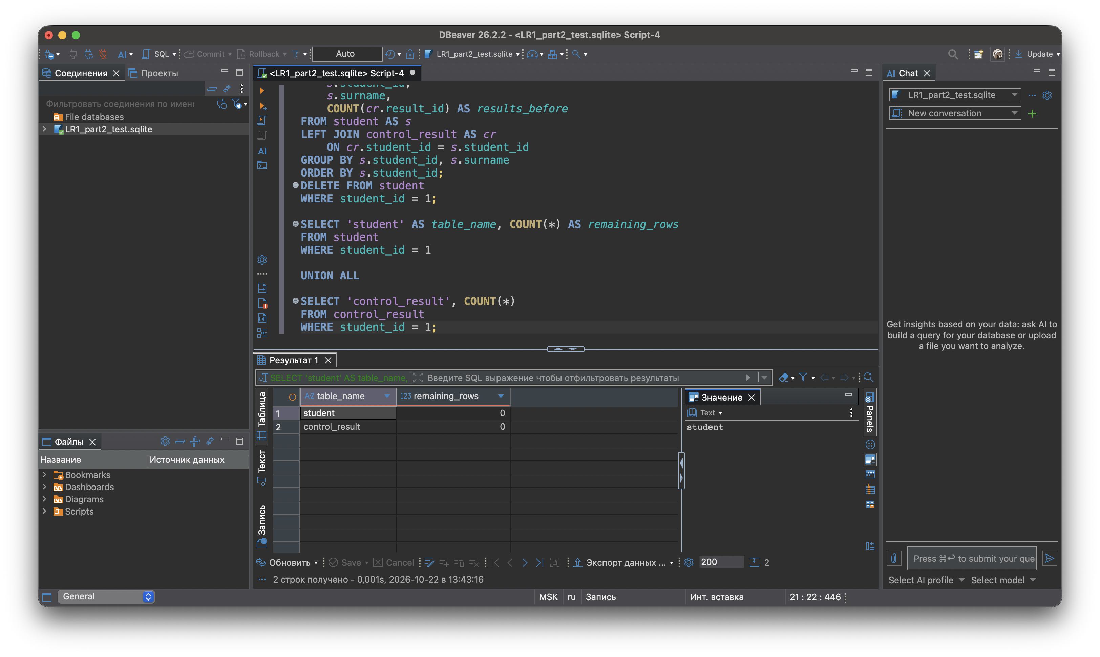
Рисунок 8 - Проверка ON DELETE CASCADE при удалении студента.

7.7. Проверка DEFAULT CURRENT_DATE
После создания тестового студента student_id = 2 добавлен результат контроля result_id = 2 без указания столбца control_date. Запрос SELECT показал автоматически установленное значение даты 2026-10-21. Это подтверждает действие DEFAULT CURRENT_DATE.
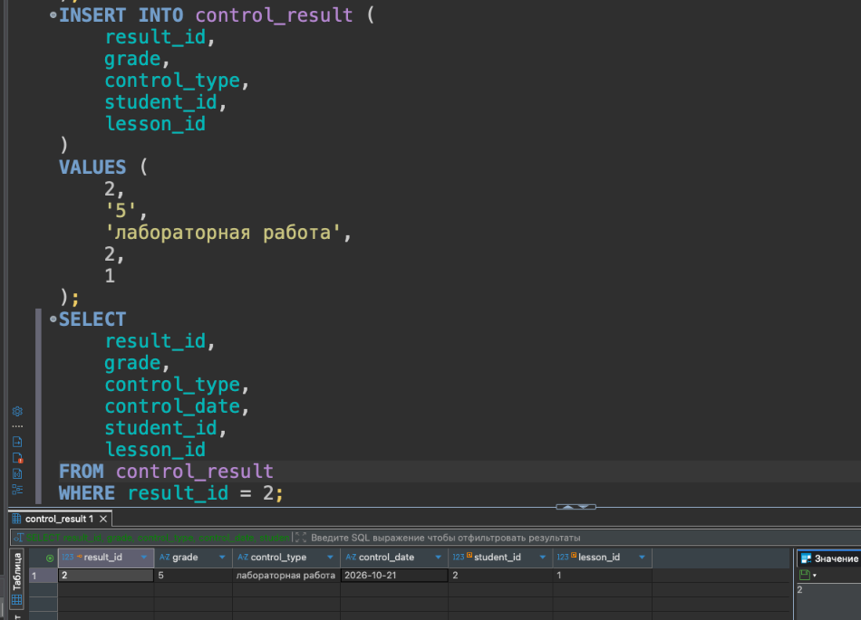
Рисунок 9 - Проверка DEFAULT CURRENT_DATE для control_result

7.8. Сводные результаты проверки
Ограничение | Тест | Наблюдаемый результат
NOT NULL | surname = NULL | Ошибка NOT NULL
UNIQUE | Повтор student.email | Ошибка UNIQUE
CHECK | semester = 13 | Ошибка CHECK
FOREIGN KEY | Несуществующие teacher_id / discipline_id | Ошибка FOREIGN KEY
ON UPDATE CASCADE | Изменение study_group.group_number | Обновлены связанные поля в 2 таблицах
ON DELETE CASCADE | Удаление student_id = 1 | Каскадное удаление связанных записей
DEFAULT | INSERT без control_date | Подставлено 2026-10-21
Экспериментальные операции подтвердили действие ограничений NOT NULL, UNIQUE, CHECK и FOREIGN KEY, механизма DEFAULT и каскадных операций. Состояние базы также проверено средствами PRAGMA foreign_key_check и PRAGMA integrity_check.

7.9. Контроль структуры и целостности базы данных
В базе LR1_part2.sqlite проверено наличие восьми таблиц, включая связующую discipline_teacher. Таблица discipline содержит поля discipline_id и discipline_name. Перечень внешних ключей содержит девять связей; для каждой указаны ON UPDATE CASCADE и ON DELETE CASCADE.
Команда PRAGMA foreign_key_check не вернула строк, то есть нарушенных ссылок не обнаружено. Проверка PRAGMA integrity_check для файла LR1_part2.sqlite завершилась результатом ok. Таким образом, проверки не выявили нарушений ссылочной целостности и внутренней структуры базы данных.
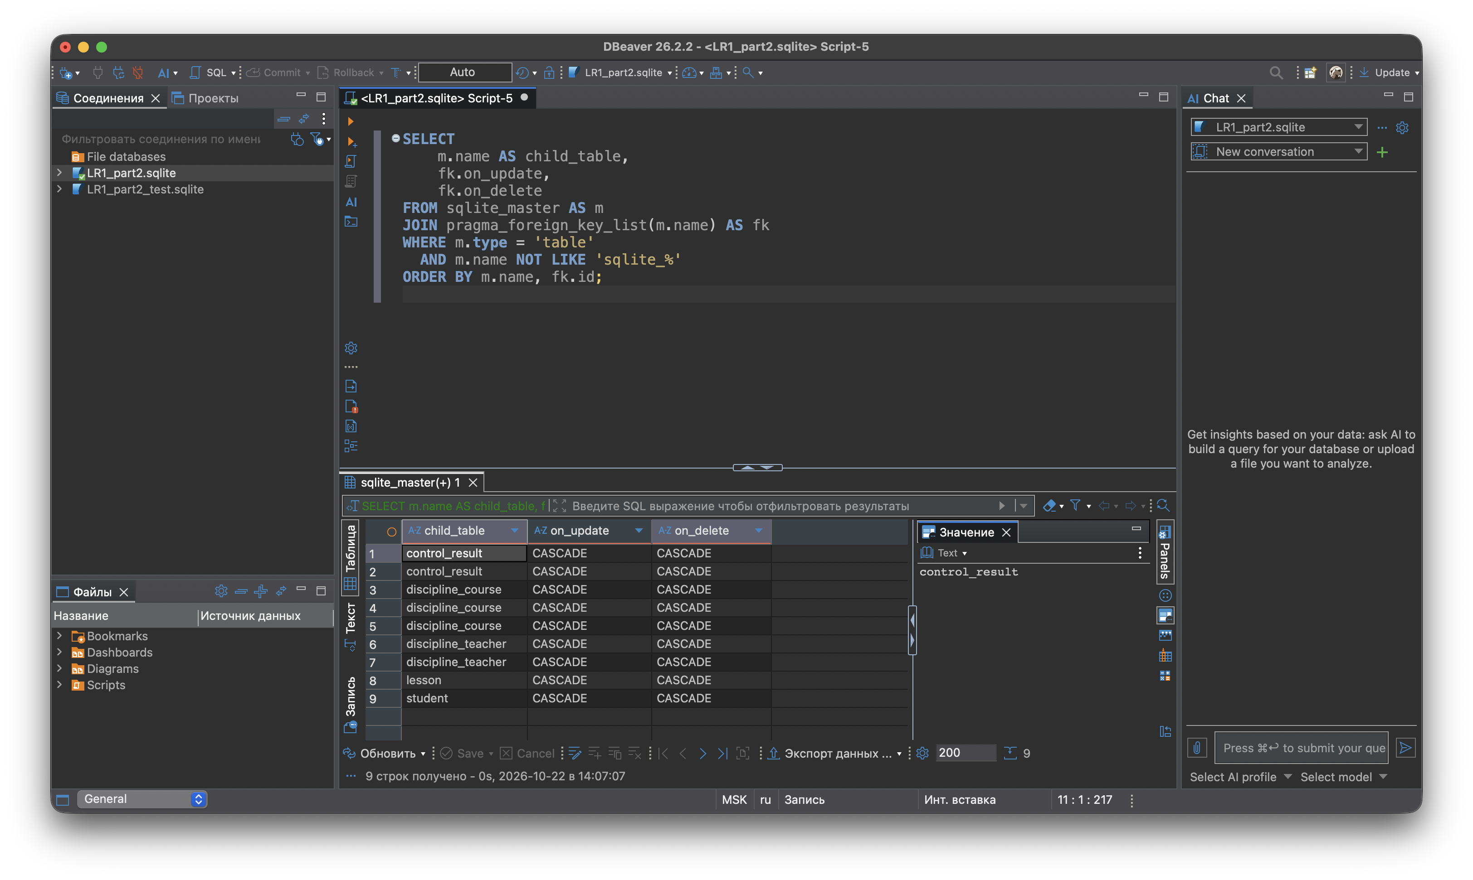
Рисунок 10 - Проверка каскадных правил девяти внешних ключей
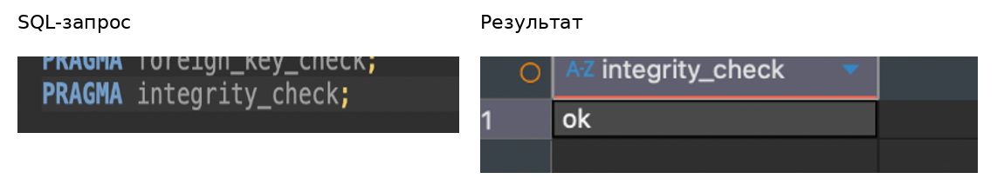
Рисунок 11 - Проверка внутренней целостности итоговой базы

8. Вывод
В результате лабораторной работы средствами DBeaver и SQLite создана реляционная база учебного процесса кафедры ИУ5. Изучены способы создания таблиц через графический интерфейс и SQL-редактор, экспортирована структура, сохранены файлы проекта и сформирована ER-диаграмма.

